Родители часто жалуются, что их малыши, только начав говорить, стали заикаться в 2-3 года. В этом возрасте срыв речи ребенка чаще всего вызван увеличением нагрузки на центральную нервную систему. Именно поэтому эти периоды называют критическими периодами развития речи.

***Что может вызвать заикание у ребенка:***

-ребенок испытал психологическую травму (кратковременную или продолжительную), пережил сильный испуг;

- ребенок часто и долго болеет (соматическая ослабленность);

- малыш подражает речи заикающегося.

Заикание называют первичным, если с момента появления первых признаков прошло не более двух месяцев. Если запинки сохраняются свыше двух месяцев, возникают вторичные явления (вегетативные реакции): в момент речи малыш краснеет, начинает потеть. Ребенок меняется внешне: движения его становятся скованными, нарушается координация, появляются лицевые тики. Но еще более серьезные изменения претерпевает характер – ребенок становится замкнутым или слишком капризным, у него появляется страх речи.

Если Вы заметили, что Ваш малыш заикается, незамедлительно обратитесь к специалистам. Наибольший успех достигается, когда лечение проводят в первые месяцы после возникновения речевого нарушения.

- *В первую очередь следует обратиться к неврологу, психологу или логопеду.*

*- Невропатолог назначит медикаментозное лечение с применением противосудорожных, успокаивающих и снотворных препаратов.*

*- Ваша главная задача – создать для малыша спокойную домашнюю обстановку. Не включайте телевизор в присутствии ребенка. Игры на компьютере лучше отложить на время.*

*- В этот период малыш должен больше спать. Перед сном рекомендуются теплые травяные ванны.*

*- Не акцентируйте внимание ребенка на запинках. Ни в коем случае не ругайте и не поправляйте малыша.*

*- Предложите ребенку говорить шепотом. Следите за тем, чтобы темп вашей речи был спокойным, а речь – плавной.*

*- Придумывайте новые способы общения с малышом. Это могут быть жесты, и даже рисование картинок.*

*- Играйте с ребенком в спокойные игры, займитесь конструированием и лепкой.*

*- Следуйте рекомендациям специалиста, у которого Вы консультируетесь.*

**

Логопеды советуют

1. Развивать челюстные мышцы и мышцы языка. Эффективно пережёвывание грубой пищи, полоскание рта, надувание щёк, перекатывание воздуха из одной щеки в другую и т.д.

2. Разговаривать с ребёнком только на правильном русском языке, ни в коем случае не использовать «детский язык».

3. Каждый день читать ребенку короткие стихи и сказки.

4. Чаще разговаривать с ним, терпеливо отвечать на все его вопросы, поощрять желание их задавать.

5. Говорить чётко, внятно, несколько раз повторяя слово или фразу, меняя в ней слова местами.

6. Выполнять несколько раз в день артикуляционную гимнастику. Её цель — заставить работать мышцы, участвующие в произнесении звуков, сделать их более послушными. Она включает упражнения для тренировки органов артикуляционного аппарата, отработки необходимых для правильного произнесения звуков положений губ, языка, мягкого неба. Первое время необходимо работать перед зеркалом.

7. Не перегружать ребёнка. Не рекомендуется проводить занятия более 15-20 минут.

8. Использовать упражнения для развития мелкой моторики.

9. При заикании хорошие результаты дают музыкальные занятия, способствующие развитию речевого дыхания, темпа и ритма. Занятия не должны быть скучным уроком, необходимо постараться превратить их в увлекательную игру, создать спокойную, доброжелательную атмосферу, настроить ребёнка на положительный результат, чаще хвалить его.

Удачи, успехов и удовольствия в совместном досуге с ребёнком!

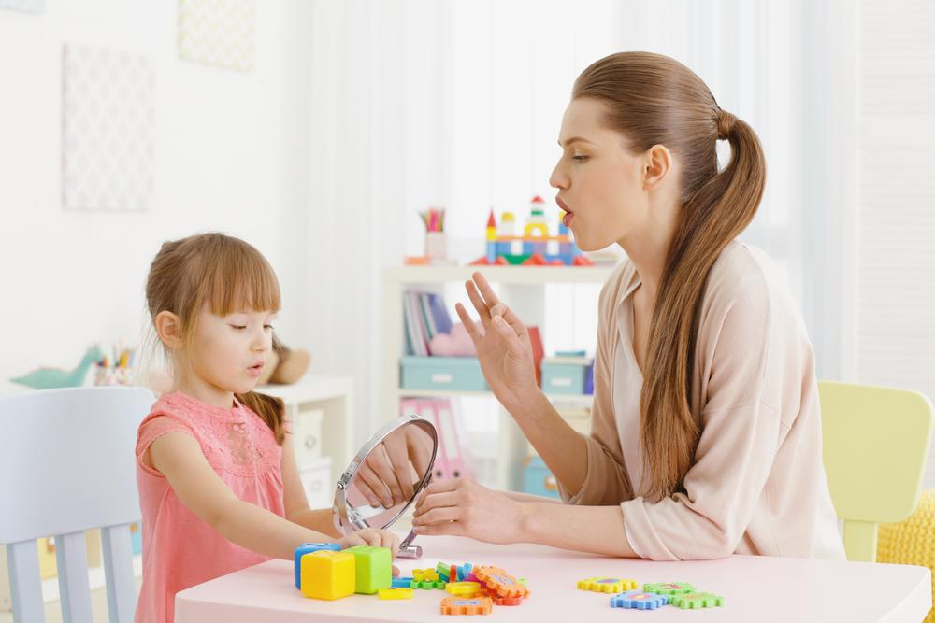

Заикание

(советы родителям)